Лабораторная работа №1

Шулер М.А 1-МД-20

**3. Изменить цвет фона и цвет шрифта на синий фон и белый шрифт**



**Color 1F**-выставляет синий фон и белый текст

**4. Задать список фамилии студентов**

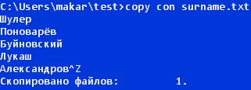

Отсортировать и вывести

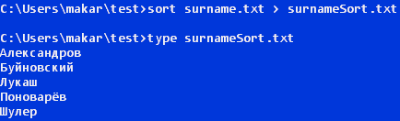

**Sort** – сортирует строки в алфавитном порядке

**Type**- отображает содержимое текстового файла

**5. Файл справка**

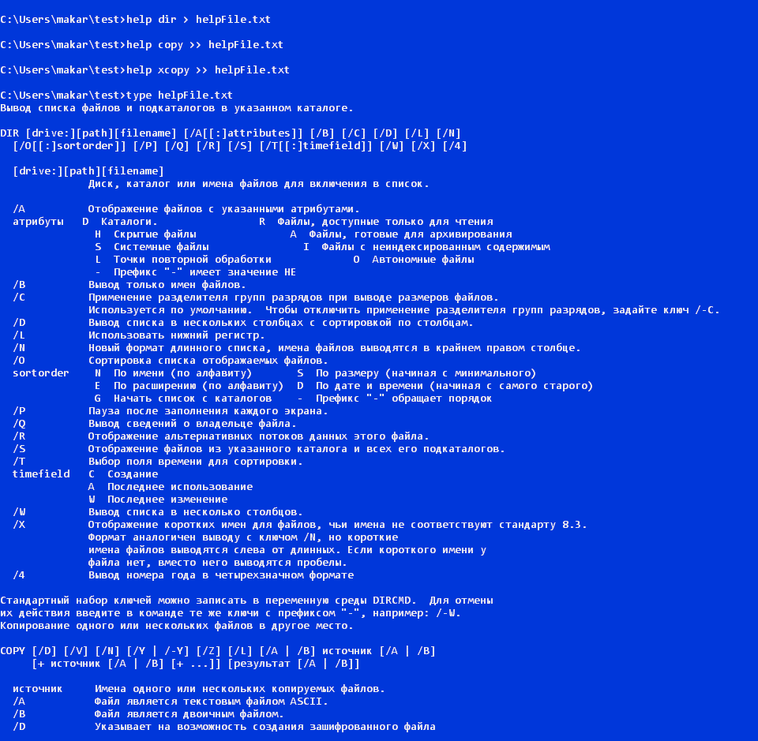

**Help dir > helpfile.txt –** Создать файл с справочными сведениями по команде Dir

**Help copy >> helpfile.txt –** добавитьсправочные сведения по команде copy в файл

**Help xcopy >> helpfile.txt–** добавитьсправочные сведения по команде xcopy в файл

**6. Вывести содержимое каталога**

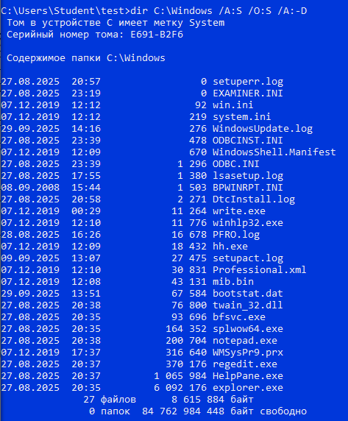

**dir C: \Windows /A:S /O:S /A:-D** – Вывести все файлы из папки Windows, Сортировать по размеру, только системные

**/A:S**-показать только системные файлы

**/O:S** – сортировка по размеру

**/A:-D** – исключить папки

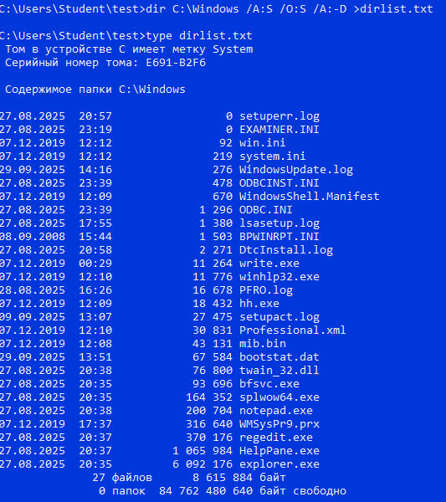

Список в файле

**7. Копирование графики**

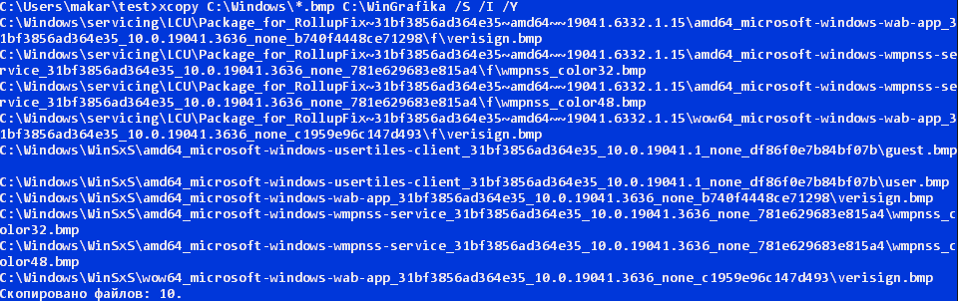

**xcopy C: \Windows\*.bmp C: \WinGrafika /S /I /Y**- копировать все растровые графические файлы формата .bmp из папки Windows в папку WinGrafika

**C: \Windows\*. bmp** – откуда копировать данные и выбрать только файлы. bmp

**C: \WinGrafika** – куда копировать данные

**/S -** захватить подкаталоги (Если нужно)

**/I** - если назначения нет — считать, что это папка

**/Y -** не спрашивать подтверждения при замене

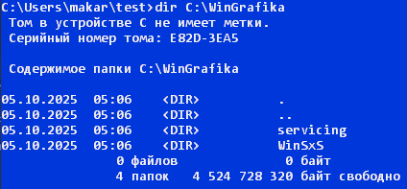

Содержание папки

**8. Копирование исполняемых файлов**

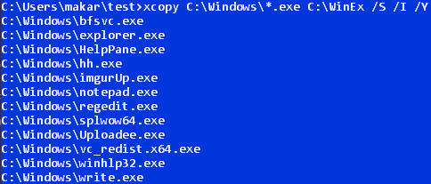

**xcopy C: \Windows\*.exe C: \WinEx /S /I /Y**- копировать все исполняемые файлы из папки Windows в папку WinEx

**C: \Windows\*.exe**– откуда копировать данные и выбрать только файлы .jpg

**C: \WinEx** – куда копировать данные

**/S -** захватить подкаталоги (Если нужно)

**/I** - если назначения нет — считать, что это папка

**/Y -** не спрашивать подтверждения при замене

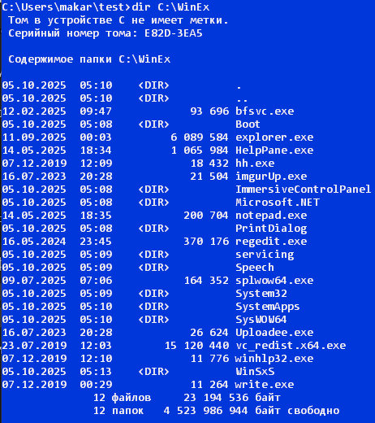

Содержание папки